Proposal

Proyek Game Akhir Semester 1



Pengenalan Pemrograman Berbasis Web

Jurusan:

Informatika

Disusun oleh:

Jason 2014100907

Angellia 2014100963

Martin 2014100971

1. **Latar Belakang**

Pembuatan proyek game ini didasari oleh tugas kami pada pembelajaran “Pengenalan Pemrograman Berbasis Web”.

1. **Maksud dan Tujuan**

Proyek game ini dilakukan dengan tujuan sebagai berikut:

1. Untuk memenuhi nilai tugas praktek UAS semester 1 pada pembelajaran “Pengenalan Pemrograman Berbasis Web”.
2. Agar hasil dari proyek game ini dapat dipergunakan oleh orang-orang untuk menghilangkan kebosanan, menghabiskan waktu, dan juga untuk media pembelajaran.
3. **Tema Proyek**

Proyek yang akan kami buat adalah game berbasis web yang akan kami buat dengan program notepad++ dengan bahasa pemrograman HTML5, CSS3, dan Javascript.

Game ini berjudul “Untitled abstract game” dengan konsep seperti game tamagotchi. Dengan jumlah pemain 1 orang untuk memainkan game ini.

1. **Konsep Kerja**

Game yang akan kami buat terdiri dari 2 Page, dengan rancangan sebagai berikut:

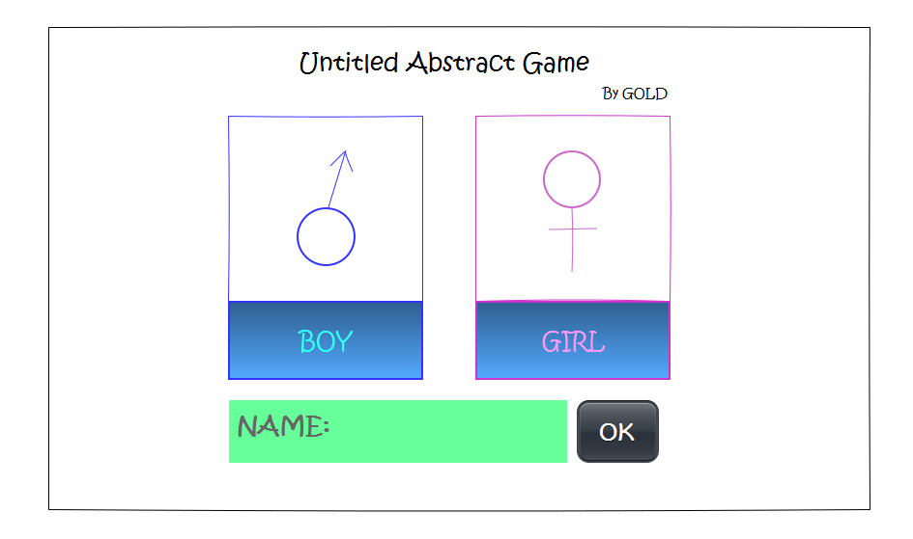

**Page 1**

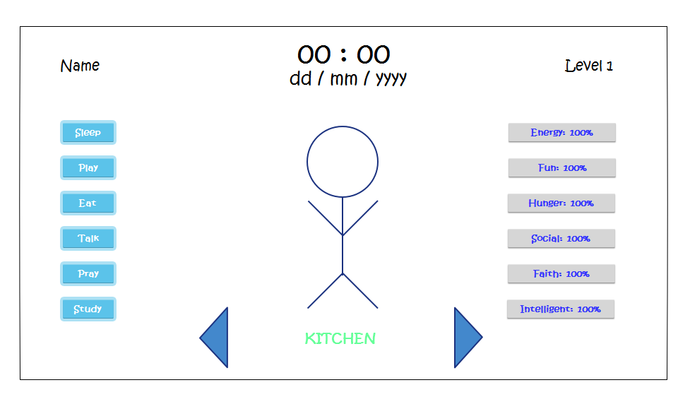

**Page 2**

Pada page 1, user akan diberikan pilihan gender (Boy/Girl) dan input nama pada karakter yang akan dimainkan. Kemudian ada tombol OK, yang jika ditekan akan menuju ke page 2.

Pada page 2, terdapat :

* 6 indikator
* 6 lokasi
* 6 tombol
* Tampilan bagian atas
* Character

**Indikator**

Terdiri dari indikator Energy, Fun, Hunger, Social, Faith, dan Intelligent. Di masing-masing indikator terdapat angka yang menunjukan persentase dari tiap-tiap indikator. Persentase indikator Energy, Fun, Hunger, Social, dan Faith akan berkurang seiring dengan waktu yang ditentukan dalam game.

**Lokasi**

Terdiri dari Bedroom, Playground, Kitchen, Town, Church, School. Setiap lokasi hanya memungkinkan user untuk menekan satu tombol saja yang telah ditentukan sebagai berikut:

* Bedroom, memungkinkan user untuk menekan tombol Sleep.
* Playground, memungkinkan user untuk menekan tombol Play.
* Kitchen, memungkinkan user untuk menekan tombol Eat.
* Town, memungkinkan user untuk menekan tombol Talk.
* Church, memungkinkan user untuk menekan tombol Pray.
* School, memungkinkan user untuk menekan tombol Study.

User mengubah lokasi dengan cara menekan tombol berbentuk panah yang telah disediakan seperti pada **Page 2**. Setiap lokasi memiliki gambar yang berbeda-beda.

**Button**

Terdiri dari tombol Sleep, Play, Eat, Talk, Pray, dan Study. Setiap tombol yang ditekan akan mempengaruhi persentase pada indikator.

**Tampilan bagian atas**

Terdiri dari name, time, date, and level.

Name adalah output dari Form yang diinput user pada page 1.

Time adalah output waktu yang ditentukan dalam game.

Date adalah output tanggal yang ditentukan dalam game.

Level adalah indikator antara 1-8.

**Character**

Tampilan gambar karakter yang dipengaruhi oleh inputan user. Antara Boy atau Girl.

**Rule**

Ketika indikator intelligent mencapai 100%, user akan diberikan pertanyaan. Jika user berhasil menjawab pertanyaan, level user akan bertambah 1. Jika user gagal menjawab pertanyaan, indikator intelligent user akan berubah menjadi 75%.

Ketika indikator Energy, Fun, Hunger, Social, dan Faith berada diatas 80%, ketika user menekan tombol Study, persentase Intelligent akan bertambah 2 kali lipat sesuai dengan ketentuan.

Ketika indikator Energy, Fun, Hunger, Social, dan Faith berada dibawah 30%, ketika user menekan tombol Study, persentase Intelligent akan bertambah hanya setengah sesuai dengan ketentuan.

Ketika indikator Energy, Fun, Hunger, Social, dan Faith mencapai 0%, Game akan berakhir dan dinyatakan “GAME OVER”.

Ketika user berhasil mencapai level 8 dan indikator intelligent mencapai 100%, Game selesai dan akan tampil window alert yang bertuliskan waktu yang dicapai user untuk memenangkan game tersebut.

**Persetujuan**

Seperti pada rancangan yang telah kami buat di atas, kami meminta persetujuan untuk melanjutkan proyek ini.

Disetujui oleh:

_____________